小学二年级数学上册第一单元练习
（内容：长度单位）
班级__________姓名________
一、填一填。（36分）
1、我们知道的长度单位有（ ）和（ ）。
2、要知道物体的长度用（ ）量。
3、量比较长的物体可以用（ ）作单位，量比较短的物体可以用（ ）作单位。
4、拿一条线，把两端拉紧，就成了一条（ ）。
5、量较长物体的长度，可以用（ ）作单位。量较短物体的长度可以用（ ）作单位。
6、量物体的长度时，要把尺子的（ ）刻度对准物体的一端，再看物体的另一端对着几。
7、1米=（ ）厘米 400厘米=（ ）米
8、看一看，填一填。

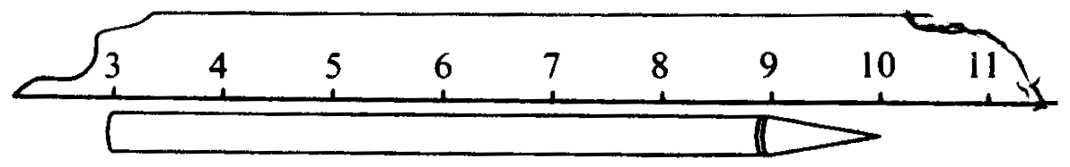
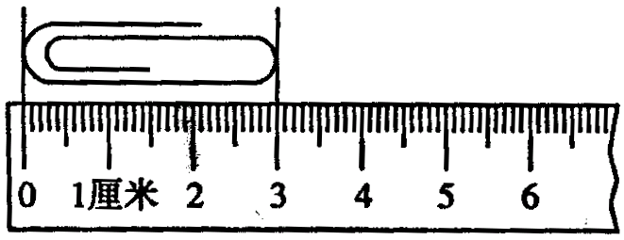

这支回形针长( )厘米 这支铅笔长( )厘米。
9、在（ ）里填上合适的单位
一本书厚1（ ） 手掌的宽约8（ ）
操场长约60（ ） 课桌的高65（ ）
一条跳绳长2（ ） 哥哥的身高1（ ）28（ ）
一支粉笔长10（ ） 教室长7（ ）
小军身高120（ ） 一本数学书长21（ ）
小树高3（ ） 文具盒长20（ ）
10、 30米+8米=（ ）米 12厘米-7厘米=（ ）厘米
27厘米+6厘米=（ ）厘米 54米-4米=（ ）米
1米=（ ）厘米 500厘米=（ ）米
18厘米+4厘米=（ ）厘米 36米+9米=（ ）米
40厘米-7厘米=( )厘米 80厘米+20厘米=（ ）米

二、选一选（把正确答案的序号填在括号里）（12分）
1、下面三条线中，( )是线段。

【① ② ③ 】

2、要知道学校的操场有多长，应该用( )来量。

【①三角尺 ②米尺 ③卷尺 】
3、你的椅子大约高( )。
【①45厘米 ②45米 】
4、一棵树的高度大约是3( )。
【①厘米 ②米 】
三、辨一辨（对的在括号里打“√”，错的打“×”）。（10分）
1、一张单人床长2米。…………………………………………………( )
2、一块橡皮擦的厚10厘米。…………………………………………( )
3、一枝自动水笔的长是16厘米。……………………………………( )
4、小红爸爸的身高有170米。…………………………………………( )
5、一条线段长5厘米。………………………………………… ( )
6、一颗图钉长1米。…………………………………………（ ）
7、比70米少20米的是50厘米。…………………………………………（ ）
8、一棵树高6米。…………………………………………（ ）
9、1米和10厘米同样长。…………………………………………（ ）
10、长1米的木棒要比长100厘米的铁丝短一些。……………………( )

四、量一量。（24分）
1、先量出下面每条线段的长度填在右边的括号里，再回答问题。
第一条 ( )厘米
第二条 ( )厘米

①两条一共有( )厘米。 ②第二条比第一条长( )厘米。
2、估一估，量一量，填一填。
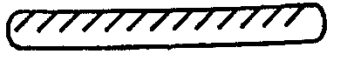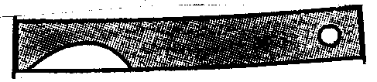
估计长( )厘米 估计长( )厘米
实际长( )厘米 实际长( )厘米
五、画一画。（6分）
1、画一条长4厘米的线段。 2、画一条比下面线段短2厘米的线段。

六、解决问题（9分）
1、一条绳子长20米，用去了7米，还剩多少米？

2、小明的身高是80厘米，离1米还差多少？

3、根竹竿长10米，插入水中一截后，露在水外面的部分长5米，水有多深？

七、找一找：身边有哪些物体的长度大约是1米。你能举出2个例子吗？（3分）
_________________________________________________________________
_________________________________________________________________
八．连一连（10分）

0条线段

1条线段

2条线段

3条线段

4条线段

5条线段

6条线段

